Уважаемый Ю.М. Масловский!

На Ваш вопрос от 14.10.2014 г.– о расчете, среднемесячного, среднеквартального и среднегодового светового дня в Ярославле, – сообщаю, запрашиваемые Вами сведения, которые приведены ниже в таблице и в графиках.

С уважением Н.И. Перов.

|  |  |  |  |
| --- | --- | --- | --- |
| Интервал времени:  месяц  (месяц. число) | Средняя продолжительность светового дня | Интервал времени:  квартал (месяц. число) | Средняя продолжительность светового дня |
| 01.01 – 31.01. | 7 час. 30 мин. | 01.01 – 31.03 | 10 час. 4 мин. |
| 01.02 – 28.02. | 9 час. 26 мин. | 01.04– 22.06 | 15 час.24 мин. |
| 01.03 – 31.03 | 11 час. 48 мин. | 01.07 – 30.09 | 14 час. 34 мин. |
| 01.04. – 30.04 | 14 час. 17 мин. | 01.10 –22.12 | 9 час. 15 мин. |
| 01.05 – 31.05 | 16 час. 30 мин. |  |  |
| 01.06–22.06 | 17 час. 49 мин. |  |  |
| 23.06–30.06 | 18 час. 02 мин. | 01.01 – 22.06 | 12 час.15 мин. |
| 01.07 – 31.07 | 17 час. 22 мин. | 01.07– 23.12 | 12 час. 12 мин. |
| 01.08 – 31.08 | 15 час. 13 мин. |  |  |
| 01.09 – 30.09 | 12 час. 50 мин. |  |  |
| 01.10 – 31.10 | 10 час. 24 мин. |  |  |
| 01.11 – 30.11 | 8 час. 9 мин. |  |  |
| 01.12–22.12 | 6 час. 50 мин. |  |  |
| 23.12–31.12 | 6 час. 36 мин. |  |  |

Продолжительность дня (в часах) в Ярославле в зависимости от времени года

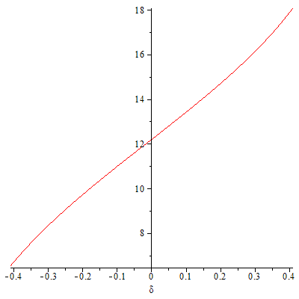

22 декабря 20 марта 21 июня

Рис.1

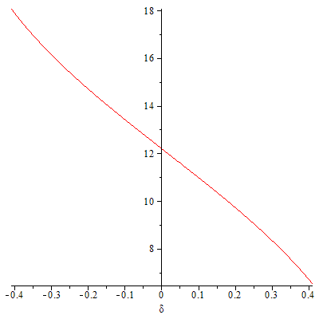

21 июня 23 сентября 22 декабря

(На втором рисунке с 21 июня по 23 сентября δ>0, c 23 сентября по 22 декабря δ<0)

Рис. 2

*Примечание 1.*

Продолжительность дня (от восхода Солнца до его захода) *t* рассчитывалась с учетом рефракции (ρ=35'), углового радиуса Солнца (r=16') и z=90°51', для широты Ярославля (φ=57°38') и известного значения склонения Солнца δ (см. Астрономический календарь, раздел «эфемерида Солнца») по формуле



(Промежуточные вычисления функций производятся в радианах, а окончательный ответ представлен в часах. Из 2-х значений функции arcos(x), на интервале (0,2π), выбирается минимальное значение).

*Примечание 2.*

*Средняя* продолжительность светового дня *t*m в Ярославле определялась из соотношения



Здесь δi – склонение Солнца для начальной даты, рассматриваемого интервала времени, а δf – склонение Солнца для конечной даты, рассматриваемого интервала времени.

(Промежуточные вычисления функций производятся в радианах, а окончательный ответ представлен в часах. Из 2-х значений функции arcos(x), на интервале (0,2π), выбирается минимальное значение).

С ошибкой 6 угловых минут, вычисленные значения *t*m применимы ко всей Ярославской области на интервале больше 10 лет.

